BỘ GIÁO DỤC VÀ ĐÀO TẠO
TRƯỜNG ĐẠI HỌC GIAO THÔNG VẬN TẢI
PHÂN HIỆU TẠI THÀNH PHỐ HỒ CHÍ MINH
KHOA ĐIỆN-ĐIỆN TỬ


BÁO CÁO
MÔN HỌC: THỰC TẬP CHUYÊN MÔN
ĐỀ TÀI: THIẾT KẾ MẠCH ĐIỆN TỬ
SỬ DỤNG ARDUINO UNO R3

Sinh viên thực hiện | : NGÔ BỈNH HOÀNG
MSSV | : 6351020021
Lớp | : Kỹ thuật điện tử viễn thông
Khóa | : 63
Giảng viên hướng dẫn | : GV VÕ THỆN LĨNH

TP.HCM, tháng 12 năm 2025

BỘ GIÁO DỤC VÀ ĐÀO TẠO
TRƯỜNG ĐẠI HỌC GIAO THÔNG VẬN TẢI
PHÂN HIỆU TẠI THÀNH PHỐ HỒ CHÍ MINH
KHOA ĐIỆN-ĐIỆN TỬ

BÁO CÁO
MÔN HỌC: THỰC TẬP CHUYÊN MÔN
ĐỀ TÀI: THIẾT KẾ MẠCH ĐIỆN TỬ
SỬ DỤNG ARDUINO UNO R3

Sinh viên thực hiện | : NGÔ BỈNH HOÀNG
MSSV | : 6351020021
Lớp | : Kỹ thuật điện tử viễn thông
Khóa | : 63
Giảng viên hướng dẫn | : GV VÕ THỆN LĨNH

TP.HCM, tháng 12 năm 2025

LỜI NÓI ĐẦU
Trong kỷ nguyên công nghiệp 4.0, hệ thống nhúng và hệ hệ điều hành thời gian thực đóng vai trò then chốt trong việc tự động hóa các quy trình sản xuất cũng như đời sống. Từ việc điều khiển chính xác chuyển động của các cơ cấu chấp hành đến việc giám sát các thông số môi trường, tất cả đều đòi hỏi sự phối hợp chặt chẽ giữa phần cứng và giải thuật lập trình.
Nhằm củng cố kiến thức lý thuyết và rèn luyện kỹ năng thực hành, em đã thực hiện báo cáo tiểu luận với đề tài xoay quanh việc thiết kế hệ thống điều khiển và giám sát cơ bản với hệ điều hành thời gian thực. Nội dung báo cáo tập trung giải quyết hai bài toán thực tế:
Hệ thống điều khiển động cơ bước: Xây dựng giải thuật điều khiển chiều quay và cấp độ tốc độ, kết hợp hiển thị trạng thái qua LED đơn và LED 7 đoạn.
Hệ thống giám sát nhiệt độ: Ứng dụng cảm biến đo nhiệt độ, hiển thị thông số lên màn hình LCD 16x2 và lập trình cơ chế cảnh báo an toàn.
Thông qua việc giải quyết hai bài toán này, em mong muốn làm rõ quy trình thiết kế hệ thống từ sơ đồ nguyên lý đến lưu đồ thuật toán và code điều khiển. Do kiến thức còn hạn chế, bài làm khó tránh khỏi thiếu sót, em rất mong nhận được sự góp ý từ Thầy/Cô để hoàn thiện hơn.
Em xin chân thành cảm ơn.

LỜI CẢM ƠN
Để hoàn thành bài báo cáo và sản phẩm của môn học này, bên cạnh sự nỗ lực của các thành viên trong nhóm, chúng em đã nhận được rất nhiều sự quan tâm, hỗ trợ và hướng dẫn tận tình.
Trước hết, chúng em xin gửi lời cảm ơn chân thành nhất đến Võ Thiện Lĩnh– Giảng viên bộ môn Hệ Thống Nhúng. Trong suốt quá trình học tập, Thầy không chỉ truyền đạt những kiến thức nền tảng vững chắc về RTOS, về các dòng vi điều khiển và các giao thức kết nối, mà còn định hướng tư duy giải quyết vấn đề thực tế cho chúng em. Những bài giảng tâm huyết và những góp ý sửa lỗi kỹ thuật trực tiếp của Thầy chính là kim chỉ nam giúp nhóm vượt qua các khó khăn trong quá trình thi công mạch và lập trình hệ thống.
Chúng em cũng xin gửi lời cảm ơn đến Ban Giám hiệu và Khoa Điện -Điện tử Phân hiệu Trường Đại học GTVT tại Tp. Hồ Chí Minh đã tạo điều kiện tốt nhất về cơ sở vật chất, phòng thực hành để chúng em có môi trường học tập và nghiên cứu hiệu quả.
Mặc dù đã rất cố gắng hoàn thiện đề tài với tất cả sự tâm huyết, nhưng do giới hạn về mặt thời gian và kinh nghiệm thực tế của sinh viên còn hạn chế, bài báo cáo khó tránh khỏi những thiếu sót. Chúng em rất mong nhận được những ý kiến đóng góp, nhận xét quý báu từ Thầy để đề tài được hoàn thiện hơn cũng như để chúng em rút kinh nghiệm cho các dự án trong tương lai.
Chúng em xin kính chúc Thầy dồi dào sức khỏe, hạnh phúc và gặt hái được nhiều thành công hơn nữa trong sự nghiệp trồng người.
Chúng em xin chân thành cảm ơn!

Tp.Hồ Chí Minh, Năm 2025
Sinh viên
Ngô Bỉnh Hoàng

MỤC LỤC

LỜI NÓI ĐẦU i
LỜI CẢM ƠN ii
DANH MỤC HÌNH ẢNH v
CHƯƠNG 1: TỔNG QUAN VÀ CƠ SỞ LÝ THUYẾT 6
1.1. VI ĐIỀU KHIỂN ARDUINO NANO V3 6
1.1.1. Tổng quan 6
1.1.2. Thông số kỹ thuật cơ bản 6
1.1.3. Sơ đồ chân và chức năng các khối 7
1.1.4. Lý do lựa chọn Arduino NANO V3 cho đề tài 8
1.2. GIỚI THIỆU VỀ RTOS (FREERTOS) 9
1.2.1. Khái niệm RTOS 9
1.2.2. Kiến trúc và Thành phần chính của FreeRTOS 9
CHƯƠNG 2: ĐIỀU KHIỂN ĐỘNG CƠ BƯỚC 10
2.1. PHÂN TÍCH YÊU CẦU BÀI TOÁN 10
2.2. GIỚI THIỆU LINH KIỆN 10
2.3. THIẾT KẾ PHẦN CỨNG 13
2.3.1. Sơ đồ khối hệ thống 13
2.3.2. Sơ đồ nguyên lý 14
2.4. THIẾT KẾ PHẦN MỀM 16
2.4.1. Lưu đồ thuật toán 16
2.4.2. Giải thích mã nguồn 17
2.5. KẾT QUẢ THỰC HIỆN 18
CHƯƠNG 3: ĐỌC NHIỆT ĐỘ MÔI TRƯỜNG 20
3.1. PHÂN TÍCH YÊU CẦU BÀI TOÁN 20
3.2. GIỚI THIỆU LINH KIỆN 20
3.3. THIẾT KẾ PHẦN CỨNG 22
3.3.1. Sơ đồ khối hệ thống 22
3.3.2. Sơ đồ nguyên lý 22
3.4. THIẾT KẾ PHẦN MỀM 23
3.4.1 Lưu đồ thuật toán 23
3.4.2. Giải thích mã nguồn 25
3.5. KẾT QUẢ THỰC HIỆN 25
KẾT LUẬN 27
PHỤC LỤC 28
TÀI LIỆU THAM KHẢO 36

DANH MỤC HÌNH ẢNH
Hình 1.1: Mạch Arduino NANO V3 6
Hình 1.2: Sơ đồ chân Arduino NANO V3 7
Hình 2.1: Động cơ bước 28BYJ-48 Stepper Motor + Driver ULN2003 10
Hình 2.2: LED 7 đoạn 11
Hình 2.3: IC 74HC595 12
Hình 2.4: LED đơn màu đỏ 12
Hình 2.5: Sơ đồ khối hệ thống điều khiển động cơ bước 13
Hình 2.6: Sơ đồ nguyên lý mạch điều khiển động cơ bước 13
Hình 2.7: Lưu đồ thuật toán điều khiển động cơ bước 15
Hình 3.1: Cảm biến nhiệt độ LM35 19
Hình 3.2: Màng hình LCD 16x2 20
Hình 3.3: Sơ đồ khối hệ thống đọc nhiệt độ 21
Hình 3.4: Sơ đồ nguyên lý hệ thống đọc nhiệt độ môi trường 22
Hình 3.5: Lưu đồ thuật toán hệ thống đọc nhiệt độ môi trường 23
Hình 3.6: Kết quả mô phỏng nhiệt độ dưới 100 độ 25
Hình 3.7: Kết quả mô phỏng nhiệt độ trên 100 độ 25

CHƯƠNG 1: TỔNG QUAN VÀ CƠ SỞ LÝ THUYẾT

1.1. VI ĐIỀU KHIỂN ARDUINO UNO R3

1.1.1. Tổng quan
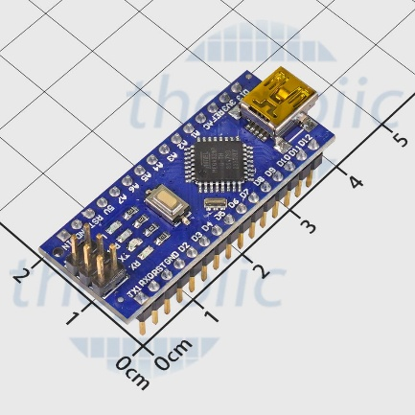
Arduino Nano V3 là một bo mạch vi điều khiển nguồn mở, sử dụng chip ATmega328P của hãng Microchip (trước đây là Atmel). Arduino Nano có kích thước nhỏ gọn, chức năng tương đương với Arduino Uno R3 nhưng được thiết kế tối ưu cho các hệ thống nhúng yêu cầu tiết kiệm không gian và dễ dàng tích hợp trên breadboard.
Hình 1.1: Mạch Arduino NANO V3

Nhờ sự nhỏ gọn, tính linh hoạt cao và khả năng tương thích hoàn toàn với môi trường lập trình Arduino IDE, Arduino Nano V3 được sử dụng rộng rãi trong các mô hình học tập, nghiên cứu và các đề tài điều khiển – đo lường quy mô nhỏ.1.1.2. Thông số kỹ thuật cơ bản
Các thông số kỹ thuật chính của Arduino Uno R3 đóng vai trò quyết định đến khả năng đáp ứng yêu cầu của hệ thống điều khiển động cơ và giám sát nhiệt độ trong đề tài:
Vi điều khiển | ATmega328P (họ vi điều khiển 8-bit)
Điện áp hoạt động | 5V DC (chỉ được cấp qua cổng USB)
Tần số hoạt động | 16 MHz
Dòng tiêu thụ | khoảng 30mA
Điện áp vào khuyên dùng | 7-12V DC
Điện áp vào giới hạn | 6-20V DC
Số chân Digital I/O | 14 (6 chân hardware PWM)
Số chân Analog | 6 (độ phân giải 10bit)
Dòng tối đa trên mỗi chân I/O | 30 mA
Dòng ra tối đa (5V) | 500 mA
Dòng ra tối đa (3.3V) | 50 mA
Bộ nhớ flash | 32 KB (Atmega328) với 0.5KB dùng bởi bootloader
SRAM | 2 KB (Atmega328)
EEPROM | 1 KB (Atmega328)

1.1.3. Sơ đồ chân và chức năng các khối
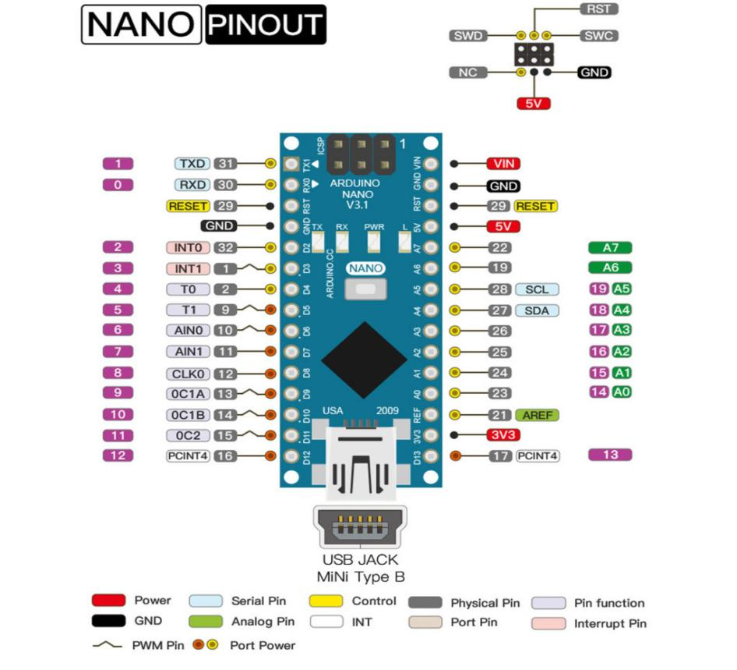
Để thực hiện kết nối với động cơ bước, cảm biến và màn hình LCD, cần nắm rõ chức năng các nhóm chân sau:
Hình 1.2: Sơ đồ chân Arduino NANO V3

Chân nguồn (Power):
- 5V: Cấp nguồn 5V cho các cảm biến và module ngoại vi.
- 3.3V: Cung cấp điện áp 3.3V cho các thiết bị tiêu thụ dòng nhỏ.
- GND: Chân nối đất, làm mức tham chiếu chung cho toàn bộ hệ thống.
- Vin: Chân cấp nguồn ngoài cho mạch (7–12V DC).

Chân Analog (A0 – A7):
- Được kết nối với bộ chuyển đổi tương tự – số (ADC) 10-bit bên trong vi điều khiển.
- Trong đề tài, các chân analog được sử dụng để đọc tín hiệu điện áp từ cảm biến nhiệt độ LM35, sau đó chuyển đổi thành giá trị số để xử lý và hiển thị.

Chân Digital (D0 – D13):
- Có thể cấu hình làm ngõ vào (Input) để đọc trạng thái nút nhấn hoặc ngõ ra (Output) để điều khiển động cơ và các thiết bị hiển thị.
- Các chân hỗ trợ PWM gồm: D3, D5, D6, D9, D10, D11, thường dùng để điều khiển tốc độ động cơ hoặc điều chỉnh độ sáng LED.

Giao tiếp truyền thông:
- UART: D0 (RX), D1 (TX)
- I2C: A4 (SDA), A5 (SCL)
- SPI: D10 (SS), D11 (MOSI), D12 (MISO), D13 (SCK)
Các giao thức này cho phép Arduino Nano V3 giao tiếp với LCD I2C, module nhớ hoặc các module mở rộng khác.

1.1.4. Lý do lựa chọn Arduino Uno R3 cho đề tài

Việc lựa chọn Arduino Nano V3 làm bộ xử lý trung tâm cho hệ thống điều khiển động cơ và đo nhiệt độ trong đề tài dựa trên các ưu điểm sau:
- Kích thước nhỏ gọn: Arduino Nano có thiết kế nhỏ, dễ dàng lắp đặt trên breadboard hoặc trong không gian hẹp, phù hợp với mô hình thí nghiệm và sản phẩm hoàn chỉnh.
- Phần cứng đáp ứng yêu cầu: Số lượng chân I/O (14 Digital, 8 Analog) đủ để kết nối đồng thời động cơ bước, màn hình LCD 16x2, nút nhấn và cảm biến nhiệt độ mà không cần thêm mạch mở rộng.

Hỗ trợ thư viện phong phú: Arduino IDE cung cấp nhiều thư viện sẵn có như LiquidCrystal.h, LiquidCrystal_I2C.h và Stepper.h, giúp rút ngắn thời gian phát triển và nâng cao độ tin cậy của hệ thống.

Khả năng xử lý ổn định: Tốc độ 16 MHz cùng bộ nhớ 32 KB đảm bảo xử lý tốt các tác vụ như điều khiển động cơ theo thời gian thực, cập nhật LCD và đọc dữ liệu cảm biến.

1.2. GIỚI THIỆU VỀ RTOS (FREERTOS)

1.2.1. Khái niệm RTOS
RTOS (Real-Time Operating System) là hệ điều hành được thiết kế chuyên biệt cho các ứng dụng đa nhiệm trên vi xử lý, với yêu cầu khắt khe về tính thời gian thực. Khác với các hệ điều hành thông thường (như Windows hay Android) tập trung vào năng suất xử lý tổng thể, RTOS ưu tiên tính định thời và khả năng phản hồi nhanh chóng trước các sự kiện bên ngoài.
Trong môi trường vi điều khiển như Arduino, RTOS cho phép chia nhỏ một chương trình lớn thành nhiều phần nhỏ gọi là Tác vụ. Các tác vụ này hoạt động độc lập và dường như chạy song song với nhau nhờ cơ chế lập lịch thông minh.

1.2.2. Kiến trúc và Thành phần chính của FreeRTOS
Đề tài này sử dụng FreeRTOS – một phiên bản mã nguồn mở phổ biến nhất của RTOS dành cho các vi điều khiển nhúng. Các thành phần cốt lõi bao gồm:
Tác vụ (Task): Là một luồng thực thi độc lập (tương đương với một hàm loop nhỏ). Trong hệ thống điều khiển, việc quét nút nhấn, điều khiển động cơ bước và hiển thị LCD sẽ được chia thành 3 Task riêng biệt.
Bộ lập lịch (Scheduler): Là "trái tim" của RTOS, chịu trách nhiệm quyết định Task nào được phép chạy tại một thời điểm cụ thể. FreeRTOS sử dụng cơ chế Preemptive Scheduling (Lập lịch ưu tiên), nghĩa là Task có độ ưu tiên cao hơn (như đọc nút nhấn khẩn cấp) có thể ngắt (interrupt) Task có độ ưu tiên thấp hơn (như hiển thị màn hình) để chạy ngay lập tức.
Semaphore & Mutex: Cơ chế đồng bộ hóa giúp quản lý việc truy cập tài nguyên phần cứng (như màn hình LCD) để tránh xung đột dữ liệu khi nhiều Task cùng muốn sử dụng.

CHƯƠNG 2: ĐIỀU KHIỂN ĐỘNG CƠ BƯỚC

2.1. PHÂN TÍCH YÊU CẦU BÀI TOÁN
Mô tả lại đề bài: Hệ thống gồm 1 động cơ bước, 2 nút nhấn, LED 7 đoạn, LED đơn.
Yêu cầu chức năng:
Nút nhấn 1: Điều khiển động cơ chạy thuận nghịch (điều khiển 1/2 bước). Khi chạy thuận LED đơn sáng và ngược lại LED đơn tắt.
Nút nhấn 2: Điều khiển tốc độ động cơ, 3 cấp độ tùy chọn.
LED 7 đoạn: Hiển thị cấp độ tốc độ (1, 2, 3).
Yêu cầu hệ thống: Sử dụng hệ điều hành thời gian thực (FreeRTOS) để quản lý đa nhiệm hoạt động song song.

2.2. GIỚI THIỆU LINH KIỆN
Động cơ bước 28BYJ-48 Stepper Motor + Driver ULN2003: Động cơ bước 28BYJ-48 Stepper Motor + Driver ULN2003 với ưu điểm nhỏ gọn, có sẵn mạch đệm cho động cơ.
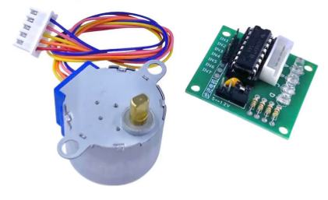
Hình 2.1: Động cơ bước 28BYJ-48 Stepper Motor + Driver ULN2003
Thông số kỹ thuật:
Mạch đệm ULN2003:
Điện áp cung cấp: 5 ~ 12VDC.
Tín hiệu ngõ vào: 4 chân in1, in2, in3, in4.
Tìn hiệu ngõ ra: Jack cắm động cơ bước 28BYJ-48.
Động cơ 28BYJ-48:
Điện áp cung cấp: 5VDC.
Số phase: 4.
Bước: 5.6250/64.
LED 7 Đoạn 0.56inch Đỏ cathode chung: Led 7 đoạn là thiết bị hiển thị điện tử để hiển thị số. Khi mỗi đoạn chiếu sáng thì một phần của chữ số sẽ được hiển thị. Led 7 đoạn được sủ dụng rộng rãi tỏng đồng hồ số, máy tính.
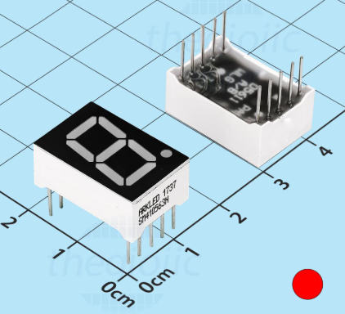
Hình 2.2: LED 7 đoạn
Thông số kỹ thuật:
Màu sắc LED : Đỏ
Cường độ sáng : 54 mcd
Công suất : 65 mW
Dòng điện : 20 mA
Điện áp : 2 V
IC 74HC595: 74HC595 là một thanh ghi dịch hoạt động trên giao thức nối tiếp vào song song. Nó nhận dữ liệu nối tiếp từ vi điều khiển và sau đó gửi dữ liệu này qua các chân song song.
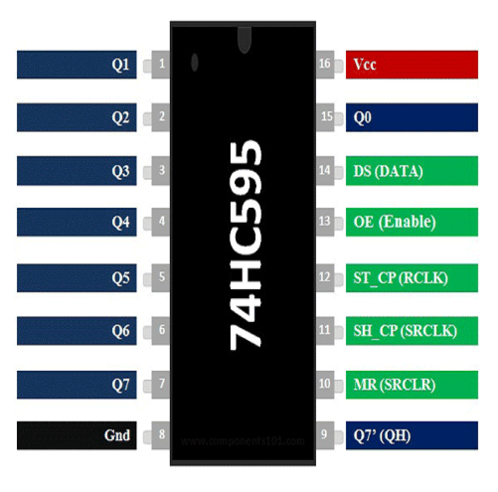
Hình 2.3: IC 74HC595
Thông số kỹ thuật:
8-bit, thanh ghi dịch nối tiếp vào song song ra
Điện áp hoạt động: 2V đến 6V
Mức tiêu thụ điện: 80uA
Điện áp đầu ra bằng điện áp hoạt động
Điện áp đầu vào mức cao tối thiểu: 3,15V (Vcc = 4,5V)
Điện áp đầu vào mức thấp tối đa: 1.35V (Vcc = 4.5V)
LED đơn màu đỏ: Là các điốt có khả năng phát ra ánh sáng hay tia hồng ngoại, tử ngoại. Cũng giống như điốt, LED được cấu tạo từ một khối bán dẫn loại p ghép với một khối bán dẫn loại n.
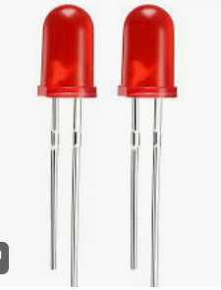
Hình 2.4: LED đơn màu đỏ
Thông số kĩ thuật:
Phân loại: Led 3mm
Điện áp: 1.63 - 2.03V
Số chân LED: 2 chân
Màu sắc hiển thị: ĐỎ

2.3. THIẾT KẾ PHẦN CỨNG

2.3.1. Sơ đồ khối hệ thống
Để đáp ứng các yêu cầu điều khiển động cơ và hiển thị đa dạng nhưng vẫn tối ưu hóa số lượng chân của vi điều khiển, hệ thống được chia thành 4 khối chức năng chính kết nối với khối xử lý trung tâm như sau:
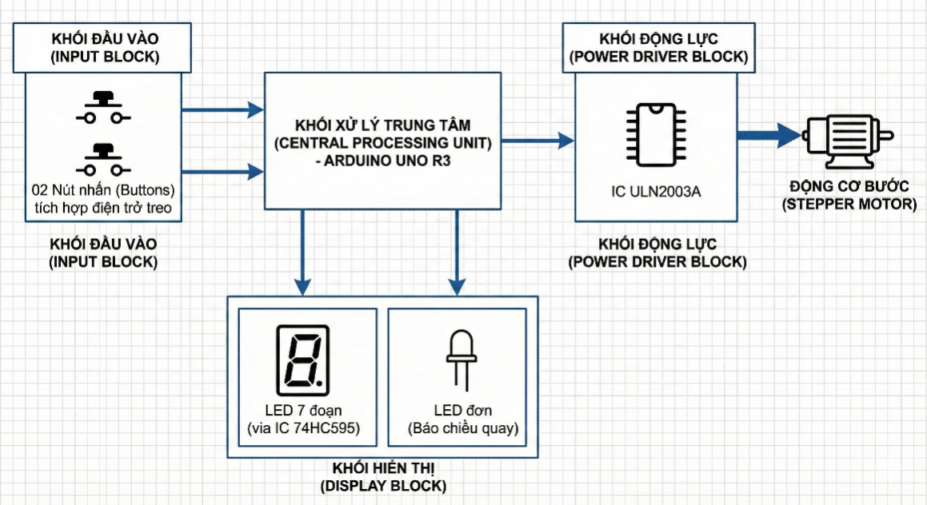
Hình 2.5: Sơ đồ khối hệ thống điều khiển động cơ bước
Khối xử lý trung tâm (Central Processing Unit): Sử dụng Kit Arduino Uno R3, chịu trách nhiệm đọc tín hiệu từ nút nhấn, xử lý thuật toán điều khiển động cơ và xuất dữ liệu hiển thị.
Khối đầu vào (Input Block): Gồm 02 nút nhấn (Button) tích hợp điện trở treo, được kết nối với các chân ngắt ngoài (External Interrupt) hoặc chân Digital của Arduino để đảm bảo độ nhạy cao khi người dùng thao tác.
Khối động lực (Power Driver Block): Sử dụng IC đệm dòng ULN2003A để khuếch đại dòng điện từ vi điều khiển, cung cấp đủ năng lượng để lái các cuộn dây của động cơ bước.
Khối hiển thị (Display Block):
LED 7 đoạn: Được điều khiển gián tiếp qua IC ghi dịch 74HC595. Giải pháp này giúp tiết kiệm đáng kể số chân IO của Arduino (chỉ tốn 3 chân để điều khiển 8 LED), dành tài nguyên cho các tính năng khác.
LED đơn: Kết nối trực tiếp qua điện trở hạn dòng để báo trạng thái chiều quay.

2.3.2. Sơ đồ nguyên lý
Sơ đồ nguyên lý của hệ thống được thiết kế và mô phỏng trên phần mềm Proteus như hình dưới đây:

Hình 2.6: Sơ đồ nguyên lý mạch điều khiển động cơ bước
Kết nối Động cơ bước và Driver ULN2003A: Động cơ bước yêu cầu dòng điện lớn hơn khả năng cung cấp trực tiếp của chân vi điều khiển, do đó sử dụng IC đệm dòng ULN2003A (U1). Các chân điều khiển cuộn dây động cơ (B1, B2, B3, B4) được nối tương ứng với các chân Digital của Arduino (Pin 8, 9, 10, 11). Khi Arduino xuất xung kích, ULN2003 sẽ đóng ngắt dòng điện 12V cấp cho các cuộn dây động cơ bước (SM1) để tạo chuyển động quay.
Kết nối LED 7 đoạn qua IC ghi dịch 74HC595: Để hiển thị cấp độ (1-2-3) lên LED 7 đoạn (DS1), mạch sử dụng IC ghi dịch 74HC595 (U2) giao tiếp nối tiếp - song song.
Arduino kết nối với 74HC595 qua 3 chân tín hiệu:
Data (DS - Pin 14): Nối với chân Digital 6 của Arduino.
Latch (ST_CP - Pin 12): Nối với chân Digital 5 của Arduino.
Clock (SH_CP - Pin 11): Nối với chân Digital 7 của Arduino.
Các ngõ ra Q0-Q6 của 74HC595 nối qua các điện trở hạn dòng 220Ω (R2-R8) vào các chân a-g của LED 7 đoạn.
Kết nối Nút nhấn và LED đơn:
Nút nhấn: Button 1 (Đảo chiều) và Button 2 (Tốc độ) được nối vào chân Digital 2 và 3 của Arduino. Đây là 2 chân hỗ trợ ngắt ngoài (INT0, INT1) trên Arduino Uno, rất thuận lợi nếu sử dụng giải thuật ngắt để xử lý nút nhấn tức thì.
LED đơn: Báo hiệu chiều quay thuận, được nối vào chân Digital 4 qua điện trở hạn dòng R1 (220Ω).
Nguồn cấp:
Mạch điều khiển (Arduino, 74HC595) sử dụng nguồn 5V.
Động cơ bước sử dụng nguồn riêng 12V (như trên sơ đồ nối vào chân COM của ULN2003) để đảm bảo mô-men xoắn hoạt động.

2.4. THIẾT KẾ PHẦN MỀM
Dựa trên yêu cầu thời gian thực, phần mềm được xây dựng trên nền tảng hệ điều hành FreeRTOS. Chương trình không chạy tuần tự từ trên xuống dưới mà chia thành các tác vụ độc lập, trao đổi dữ liệu an toàn qua cơ chế Semaphore.

2.4.1. Lưu đồ thuật toán
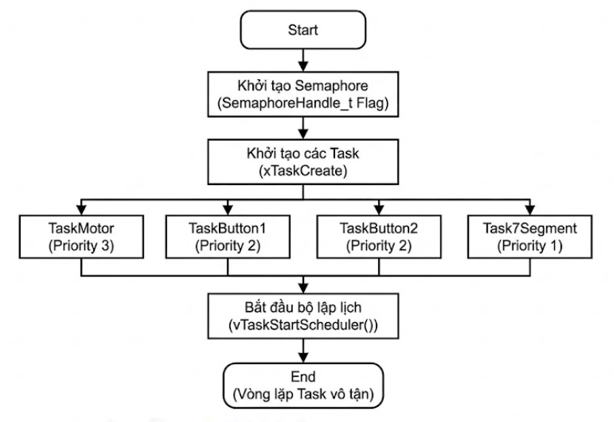
Hình 2.7: Lưu đồ thuật toán điều khiển động cơ bước
Lưu đồ chính thực chất là quá trình khởi tạo tài nguyên và giao quyền cho bộ lập lịch.
Bắt đầu (Start).
Khởi tạo Semaphore: Tạo Flag để bảo vệ các biến toàn cục (Speed, Direction).
Khởi tạo các Task:
TaskMotor: Điều khiển động cơ bước.
TaskButton1: Đọc nút nhấn một.
TaskButton2: Đọc nút nhấn hai.
Task7Segment: Hiển thị led 7 đoạn.
Bắt đầu bộ lập lịch: vTaskStartScheduler().
Kết thúc (Chương trình đi vào vòng lặp vô tận của các Task).

2.4.2. Giải thích mã nguồn
Chương trình sử dụng kỹ thuật điều khiển trực tiếp các chân GPIO thay vì sử dụng thư viện Stepper.h hay shiftOut, giúp tối ưu hóa tài nguyên và tăng tính linh hoạt.
Hàm điều khiển cấp xung Động cơ bước (SendData) Đoạn code này thực hiện tách từng bit trong mã điều khiển (từ StepTable) để kích hoạt các cuộn dây tương ứng.
// Hàm gửi tín hiệu điều khiển motor
void SendData(byte data) {
// Sử dụng phép dịch bit (>>) và phép AND (&) để lấy giá trị từng bit
digitalWrite(MOTOR1, (data >> 3) & 0b0001); // Lấy bit cao nhất (MSB) cho cuộn 1
digitalWrite(MOTOR2, (data >> 2) & 0b0001); // Lấy bit thứ 2 cho cuộn 2
digitalWrite(MOTOR3, (data >> 1) & 0b0001); // Lấy bit thứ 3 cho cuộn 3
digitalWrite(MOTOR4, data & 0b0001); // Lấy bit thấp nhất (LSB) cho cuộn 4
}
Mảng StepTable chứa 8 giá trị nhị phân tương ứng với 8 trạng thái nửa bước (Half-step). Hàm SendData đảm bảo các cuộn dây được kích hoạt đúng thứ tự để tạo từ trường quay.
Giải thuật ghi dịch thủ công cho 74HC595 (TasK7Segment) Thay vì dùng shiftOut, vòng lặp for được dùng để kiểm soát tín hiệu Clock và Data, minh họa rõ nguyên lý hoạt động của thanh ghi dịch.
// Ghi dịch ra 74HC595 (Task 4)
digitalWrite(LACTH, LOW); // Cho phép nhận dữ liệu mới
for(int i = 7; i >= 0; i--) {
// Dịch bit dữ liệu tương ứng ra chân DATA
data = SSegTable[CurrentLevel] >> i;
digitalWrite(DATA, data & 0b00000001);

// Tạo xung Clock để đẩy bit vào thanh ghi
digitalWrite(CLOCK, HIGH);
digitalWrite(CLOCK, LOW);
}
digitalWrite(LACTH, HIGH); // Chốt dữ liệu để hiển thị
Cơ chế bảo vệ dữ liệu dùng Semaphore Trong TaskButton2 (chỉnh tốc độ), việc thay đổi biến toàn cục SpeedLevel được đặt trong khối lệnh bảo vệ của Semaphore để tránh xung đột với Task hiển thị.
if(xSemaphoreTake(Flag, portMAX_DELAY) == pdTRUE) {
SpeedLevel++; // Tăng cấp độ
if(SpeedLevel > 3)
SpeedLevel = 1; // Reset về 1 nếu vượt quá 3

// Cập nhật tốc độ trễ (Delay time)
switch(SpeedLevel){
case 1: Speed = 25; break; // Nhanh nhất
case 2: Speed = 50; break; // Trung bình
case 3: Speed = 100; break; // Chậm nhất
}
xSemaphoreGive(Flag); // Trả quyền truy cập
}

2.5. KẾT QUẢ THỰC HIỆN
Sau khi nạp chương trình vào vi điều khiển và chạy mô phỏng trên Proteus, hệ thống hoạt động ổn định và đáp ứng đúng các yêu cầu đề ra.
Trạng thái quay thuận và hiển thị LED đơn Khi hệ thống khởi động hoặc nhấn nút BUTTON1 để chọn chiều thuận:
- Động cơ bước quay theo chiều kim đồng hồ.
- LED đơn (chân 4) sáng mức cao (HIGH), báo hiệu chiều quay dương.
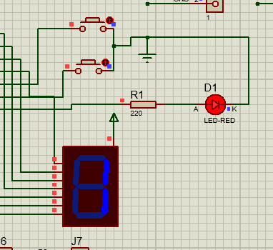
Hình 2.8: Kết quả mô phỏng động cơ quay thuận, đèn LED đỏ SÁNG.
Trạng thái điều chỉnh tốc độ và hiển thị LED 7 đoạn Khi nhấn BUTTON2 để thay đổi cấp độ:
Cấp 1: Động cơ quay nhanh (Delay 25ms), LED 7 đoạn hiển thị số 1.
Cấp 2: Động cơ quay trung bình (Delay 50ms), LED 7 đoạn hiển thị số 2.
Cấp 3: Động cơ quay chậm (Delay 100ms), LED 7 đoạn hiển thị số 3.
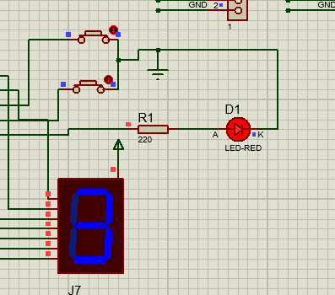
Hình 2.9: Kết quả mô phỏng LED 7 đoạn hiển thị cấp độ tốc độ.

CHƯƠNG 3: ĐỌC NHIỆT ĐỘ MÔI TRƯỜNG

3.1. PHÂN TÍCH YÊU CẦU BÀI TOÁN
Mô tả đề bài: Hệ thống gồm LCD 16x2, cảm biến đo nhiệt độ LM35 ngõ ra 0-5V, LED đơn.
Yêu cầu chức năng:
Hiển thị giao diện mặc định với dòng chữ "System Info".
Cập nhật giá trị nhiệt độ liên tục tại dòng 2.
Khi nhiệt độ > 100°C: Hiển thị cảnh báo "Warning" và đèn LED chớp tắt với chu kỳ 1 giây.
Yêu cầu hệ thống: Sử dụng hệ điều hành thời gian thực (FreeRTOS) để quản lý đa nhiệm (đọc cảm biến, hiển thị, cảnh báo) hoạt động song song.

3.2. GIỚI THIỆU LINH KIỆN
Cảm biến nhiệt độ LM35: Cảm biến nhiệt độ LM35 có điện áp Analog đầu ra tuyến tính theo nhiệt độ thường được sử dụng để đo nhiệt độ của môi trường hoặc theo dõi nhiệt độ của thiết bị,..., cảm biến có kiểu chân TO-92 với chỉ 3 chân rất dễ giao tiếp và sử dụng.
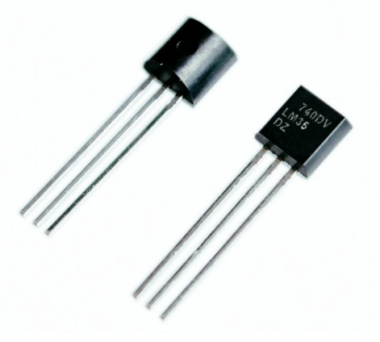
Hình 3.1: Cảm biến nhiệt độ LM35

Thông số kỹ thuật:
Điện áp hoạt động: 4~20VDC
Công suất tiêu thụ: khoảng 60uA
Khoảng đo: -55°C đến 150°C
Điện áp tuyến tính theo nhiệt độ: 10mV/°C
Sai số: 0.25°C
Kích thước: 4.3 × 4.3mm
Màng hình LCD 16x2: Màn hình text LCD1602 xanh lá sử dụng driver HD44780, có khả năng hiển thị 2 dòng với mỗi dòng 16 ký tự.
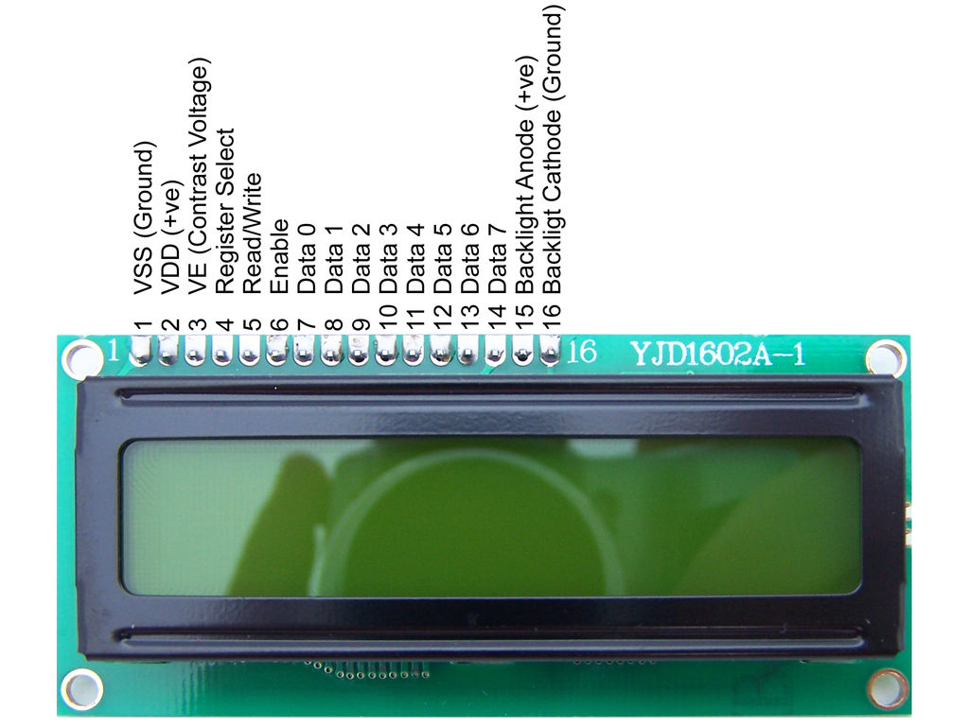
Hình 3.2: Màng hình LCD 16x2
Thông số kỹ thuật:
Điện áp hoạt động là 5 V
Kích thước: 80 x 36 x 12.5 mm
Chữ đen, nền xanh lá
Có thể được điều khiển với 6 dây tín hiệu
Có bộ ký tự được xây dựng hổ trợ tiếng Anh và tiếng Nhật, xem thêm HD44780 datasheet để biết thêm chi tiết.

3.3. THIẾT KẾ PHẦN CỨNG

3.3.1. Sơ đồ khối hệ thống
Hệ thống được chia thành 3 khối chức năng chính kết nối với khối xử lý trung tâm:
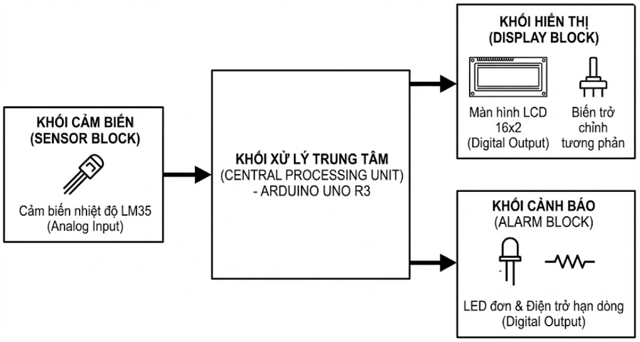
Hình 3.3: Sơ đồ khối hệ thống đọc nhiệt độ
Khối cảm biến: Cảm biến LM35 kết nối với chân Analog của vi điều khiển.
Khối hiển thị: LCD 16x2 kết nối qua các chân Digital, có biến trở chỉnh độ tương phản.
Khối cảnh báo: LED đơn kết nối qua điện trở hạn dòng.

3.3.2. Sơ đồ nguyên lý
Dựa trên hình ảnh mô phỏng Proteus, sơ đồ nguyên lý được thiết kế như sau:

Hình 3.4: Sơ đồ nguyên lý hệ thống đọc nhiệt độ môi trường
Phân tích kết nối chân (Pin Mapping):
- Cảm biến LM35 (U1): Chân VOUT nối vào chân A0 của Arduino.
- Đèn LED (D1): Cực dương nối qua điện trở 220Ohm vào chân Digital 8.
- LCD 16x2:
  - Chân RS nối với Pin 12; Chân E nối với Pin 11.
  - Bus dữ liệu 4-bit (D4, D5, D6, D7) nối với Pin 5, 4, 3, 2.
  - Chân VEE nối qua biến trở 10k Ohm để điều chỉnh độ nét.

3.4. THIẾT KẾ PHẦN MỀM

3.4.1 Lưu đồ thuật toán
Hệ thống phần mềm được xây dựng trên nền tảng FreeRTOS kết hợp với Driver điều khiển LCD tự xây dựng (không dùng thư viện LiquidCrystal.h có sẵn).
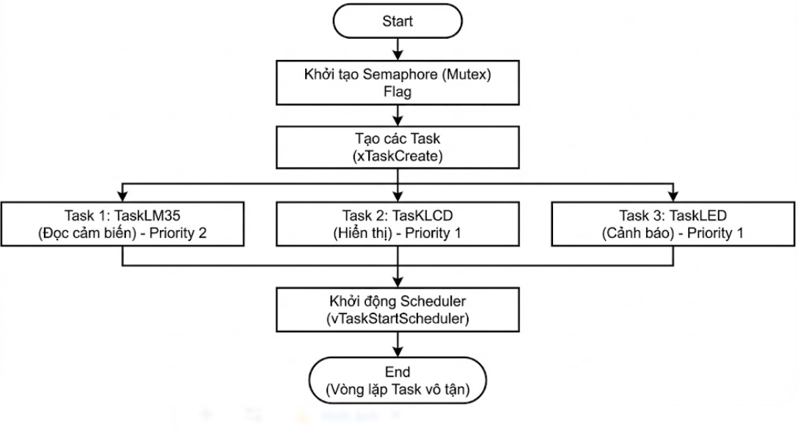
Hình 3.5: Lưu đồ thuật toán hệ thống đọc nhiệt độ môi trường
Lưu đồ chính:
Khởi tạo Semaphore (Mutex) Flag.
Tạo Task 1: TaskLM35 (Đọc cảm biến)
Tạo Task 2: TasKLCD (Hiển thị)
Tạo Task 3: TaskLED (Cảnh báo)
Khởi động Scheduler
Task LM35:
Lấy Semaphore → Đọc ADC A0 → Tính nhiệt độ theo công thức $T= \frac{5.0∗ADC∗100}{1024}$ → Cập nhật biến toàn cục Temp → Trả Semaphore → Delay 250ms.
Task LCD:
Khởi tạo LCD chế độ 4-bit (Gửi lệnh 0x02, 0x28, 0x0C...).
Vòng lặp: Lấy Semaphore → Lấy giá trị Temp → Trả Semaphore.
Kiểm tra: Nếu T > 100: Hiển thị "Warning".
Nếu T < 100: Hiển thị "Temp: xxx" → Delay 100ms.

Task LED:
Vòng lặp: Lấy giá trị Temp (qua Semaphore).
Kiểm tra: Nếu T > 100: Bật LED → Delay 1s → Tắt LED → Delay 1s.
Nếu sai: Delay 50ms.

3.4.2. Giải thích mã nguồn
Các hàm xử lý cấp thấp để điều khiển LCD qua giao tiếp 4-bit, giúp tối ưu bộ nhớ:
pulseEnable(): Tạo xung kích hoạt chốt dữ liệu tại chân EN.
Sen4bit(byte data): Tách và gửi 4 bit dữ liệu ra các chân D4-D7.
SendData(byte data, bool mode): Hàm tổng quát để gửi Lệnh (RS=LOW) hoặc Dữ liệu (RS=HIGH).
// Trích đoạn hàm gửi 4 bit dữ liệu thủ công
void Sen4bit(byte data){
digitalWrite(D7, (data >>3)&0b00001); // Tách bit MSB gửi ra D7
digitalWrite(D6, (data >>2)&0b00001);
digitalWrite(D5, (data >>1)&0b00001);
digitalWrite(D4, data &0b00001); // Tách bit LSB gửi ra D4
pulseEnable(); // Tạo xung chốt
}
Cơ chế Semaphore bảo vệ biến chung, biến Temp là tài nguyên được truy cập bởi cả 3 Task. Semaphore dạng Mutex được sử dụng để tránh xung đột dữ liệu.
// Trong Task đọc cảm biến (TaskLM35)
if(xSemaphoreTake(Flag, portMAX_DELAY) == pdTRUE){
// Vùng an toàn: Tính toán và ghi biến Temp
Temp = (5.0 * analogRead(TEMP) * 100.0) / 1024.0;
xSemaphoreGive(Flag); // Trả lại quyền truy cập cho Task khác
}

3.5. KẾT QUẢ THỰC HIỆN
Kết quả mô phỏng trên phần mềm Proteus cho thấy hệ thống hoạt động đúng kịch bản thiết kế:
Trạng thái bình thường (T < 100 độ): Màn hình LCD hiển thị dòng 1: "System Info". Dòng 2 hiển thị: "Temp: [Giá trị]". Ví dụ: "Temp: 97.0". Đèn LED tắt.
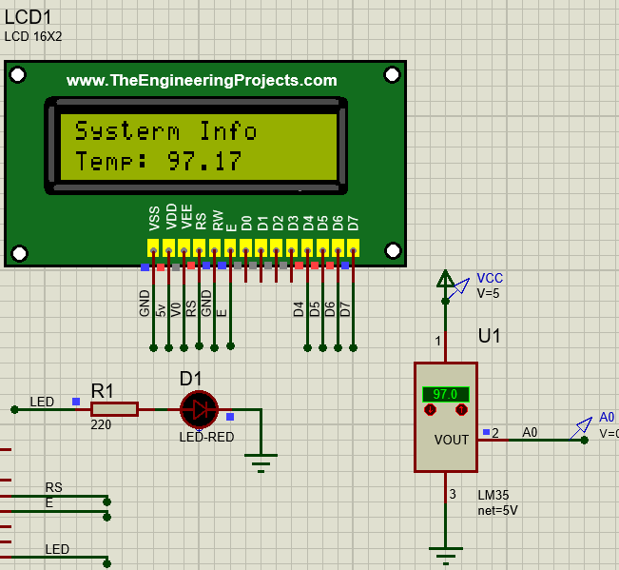
Hình 3.6: Kết quả mô phỏng nhiệt độ dưới 100 độ
Trạng thái bình thường (T > 100 độ): Khi điều chỉnh nhiệt độ cảm biến lên trên 100 độ C. Màn hình LCD dòng 2 chuyển sang hiển thị chữ: "Warning". Đèn LED tại chân số 8 thực hiện chớp tắt liên tục với chu kỳ 1 giây (Sáng 1s - Tắt 1s).
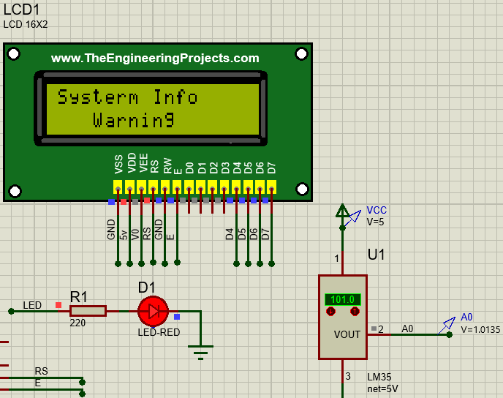
Hình 3.7: Kết quả mô phỏng nhiệt độ trên 100 độ

KẾT LUẬN
Qua quá trình nghiên cứu và thực hiện đề tài, em đã hoàn thành việc thiết kế và mô phỏng hệ thống điều khiển dựa trên vi điều khiển Arduino Uno R3 kết hợp với hệ điều hành thời gian thực FreeRTOS. Báo cáo đã giải quyết trọn vẹn hai bài toán kỹ thuật đặt ra:
Hệ thống điều khiển động cơ bước: Đã thực hiện thành công việc điều khiển động cơ quay thuận/nghịch và thay đổi 3 cấp độ tốc độ. Hệ thống hiển thị trực quan trạng thái qua LED đơn và cấp độ tốc độ qua LED 7 đoạn sử dụng IC ghi dịch 74HC595.
Hệ thống giám sát nhiệt độ: Đã xây dựng thành công bộ đo nhiệt độ sử dụng cảm biến LM35 với sai số chấp nhận được. Hệ thống hiển thị thông tin lên màn hình LCD 16x2 và kích hoạt cơ chế cảnh báo (LED chớp tắt) khi nhiệt độ vượt ngưỡng 100 độ.
ĐÁNH GIÁ ƯU - NHƯỢC ĐIỂM
Ưu điểm: Nhờ cơ chế lập lịch của FreeRTOS, hệ thống phản hồi nút nhấn gần như tức thời ngay cả khi đang xử lý các tác vụ hiển thị hoặc delay động cơ. Việc sử dụng IC 74HC595 và giao tiếp LCD 4-bit giúp tiết kiệm tối đa số chân GPIO của Arduino, để dành tài nguyên cho các tính năng khác.
Nhược điểm: Động cơ bước đang được điều khiển vòng hở, chưa có Encoder hồi tiếp nên chưa phát hiện được lỗi trượt bước nếu tải quá nặng.

PHỤC LỤC
Mã nguồn bài 1: sketch_dec12a.ino
#include <Arduino_FreeRTOS.h>
#include <semphr.h> // Để sử dụng mutex bảo vệ shared variables

/* --- 1. KHAI BÁO CHÂN (Sửa theo sơ đồ mạch) --- */
// Động cơ bước (Nối qua ULN2003, thứ tự IN1-D6, IN2-D5, IN3-D4, IN4-D3)
#define IN1 A1
#define IN2 A0
#define IN3 A2
#define IN4 A3
// Nút nhấn & LED đơn
#define BTN_DIR_PIN 4 // Nút đảo chiều
#define BTN_SPEED_PIN 5 // Nút tốc độ (sửa từ 3 thành 7 theo sơ đồ)
#define LED_SINGLE 3 // LED đơn báo chiều (TX pin, dùng như output, sửa từ 12 thành 1)
// LED 7 Đoạn (a-A0, b-13, c-12, d-11, e-10, f-9, g-8)
const int segPins[] = {6, 7, 8, 9, 10, 11, 12};

/* --- 2. BIẾN TOÀN CỤC (SHARED VARIABLES) --- */
volatile int speedLevel = 1; // Cấp tốc độ: 1, 2, 3, 4 (thêm cấp 4 để tăng tốc độ)
volatile bool isClockwise = true; // True: Thuận (LED sáng), False: Nghịch (LED tắt)
// Mutex để bảo vệ shared variables (từ blog RTOS: mutex cho shared resource)
SemaphoreHandle_t sharedMutex;

/* --- 3. BẢNG MÃ --- */
// Mã LED 7 đoạn (Anode chung: 0 là sáng - LOW) - Chỉ cần số 1, 2, 3, 4
const byte numbers[5][7] = {
{1,1,1,1,1,1,1}, // 0 (Không dùng)
{1,0,0,1,1,1,1}, // 1 (bc on)
{0,0,1,0,0,1,0}, // 2 (abdeg on)
{0,0,0,0,1,1,0}, // 3 (abcdg on)
{1,0,0,1,1,0,0} // 4 (bfg on) - Thêm mã cho số 4
};
// Mã Half-step (8 bước) cho động cơ chạy mịn
// Thứ tự kích: A(IN1) -> AB -> B(IN2) -> BC -> C(IN3) -> CD -> D(IN4) -> DA
// (Nếu chiều quay sai, đảo thứ tự cột hoặc dùng sequence reverse)
const int steps[8][4] = {
{1, 0, 0, 0},
{1, 1, 0, 0},
{0, 1, 0, 0},
{0, 1, 1, 0},
{0, 0, 1, 0},
{0, 0, 1, 1},
{0, 0, 0, 1},
{1, 0, 0, 1}
};

/* --- 4. KHAI BÁO TASKS --- */
void TaskInput( void *pvParameters );
void TaskStepper( void *pvParameters ); // Điều khiển motor
void TaskDisplay( void *pvParameters ); // Hiển thị LED

void setup() {
// Cấu hình Output
pinMode(IN1, OUTPUT); pinMode(IN2, OUTPUT);
pinMode(IN3, OUTPUT); pinMode(IN4, OUTPUT);
pinMode(LED_SINGLE, OUTPUT);
for(int i=0; i<7; i++) pinMode(segPins[i], OUTPUT);
// Cấu hình Input (Sử dụng trở treo nội)
pinMode(BTN_DIR_PIN, INPUT_PULLUP);
pinMode(BTN_SPEED_PIN, INPUT_PULLUP);

// Tạo mutex cho shared variables
sharedMutex = xSemaphoreCreateMutex();

// Tạo Task RTOS
// Task 1: Xử lý nút nhấn (Ưu tiên trung bình)
xTaskCreate(TaskInput, "Input", 128, NULL, 2, NULL);
// Task 2: Điều khiển Động cơ (Ưu tiên cao nhất để chạy mượt)
xTaskCreate(TaskStepper, "Stepper", 128, NULL, 3, NULL);
// Task 3: Hiển thị LED (Ưu tiên thấp)
xTaskCreate(TaskDisplay, "Display", 128, NULL, 1, NULL);

// Bắt đầu scheduler RTOS (sửa: thêm dòng này, thiếu trong code gốc)
vTaskStartScheduler();
}

void loop() {
// RTOS quản lý, loop để trống
}

/* --- 5. NỘI DUNG CÁC TASK --- */
// --- TASK 1: ĐỌC NÚT NHẤN ---
void TaskInput(void *pvParameters) {
int lastDirState = HIGH;
int lastSpeedState = HIGH;
for (;;) {
int currDir = digitalRead(BTN_DIR_PIN);
int currSpeed = digitalRead(BTN_SPEED_PIN);
// Xử lý nút đảo chiều (Bắt sườn xuống)
if (lastDirState == HIGH && currDir == LOW) {
xSemaphoreTake(sharedMutex, portMAX_DELAY);
isClockwise = !isClockwise;
xSemaphoreGive(sharedMutex);
}
// Xử lý nút tốc độ (Bắt sườn xuống)
if (lastSpeedState == HIGH && currSpeed == LOW) {
xSemaphoreTake(sharedMutex, portMAX_DELAY);
speedLevel++;
if (speedLevel > 4) speedLevel = 1; // Thêm cấp 4, vòng lặp đến 4
xSemaphoreGive(sharedMutex);
}
lastDirState = currDir;
lastSpeedState = currSpeed;

// Delay 50ms để chống rung phím
vTaskDelay(50 / portTICK_PERIOD_MS);
}
}

// --- TASK 2: ĐIỀU KHIỂN ĐỘNG CƠ (HALF-STEP) ---
void TaskStepper(void *pvParameters) {
int stepIndex = 0;
for (;;) {
// 1. Xuất tín hiệu ra 4 chân
digitalWrite(IN1, steps[stepIndex][0]);
digitalWrite(IN2, steps[stepIndex][1]);
digitalWrite(IN3, steps[stepIndex][2]);
digitalWrite(IN4, steps[stepIndex][3]);
// 2. Tăng/Giảm bước theo chiều quay (đọc an toàn với mutex)
xSemaphoreTake(sharedMutex, portMAX_DELAY);
if (isClockwise) {
stepIndex++;
if (stepIndex > 7) stepIndex = 0;
} else {
stepIndex--;
if (stepIndex < 0) stepIndex = 7;
}
int localSpeed = speedLevel; // Copy để tránh thay đổi giữa delay
xSemaphoreGive(sharedMutex);
// 3. Delay tạo tốc độ (Logic delay bằng tick RTOS, giả sử tick 1ms)
int delayTicks = 0;
switch(localSpeed) {
case 1: delayTicks = 3; break; // Chậm ~10ms/step
case 2: delayTicks = 2; break; // Vừa ~6ms/step
case 3: delayTicks = 1; break; // Nhanh ~2ms/step

}

vTaskDelay(delayTicks);
}
}

// --- TASK 3: HIỂN THỊ LED ---
void TaskDisplay(void *pvParameters) {
for (;;) {
xSemaphoreTake(sharedMutex, portMAX_DELAY);
bool localDir = isClockwise;
int localSpeed = speedLevel;
xSemaphoreGive(sharedMutex);
// 1. Điều khiển LED Đơn: Thuận = Sáng, Nghịch = Tắt
digitalWrite(LED_SINGLE, localDir ? HIGH : LOW);
// 2. Điều khiển LED 7 Đoạn: Hiện cấp tốc độ
for(int i=0; i<7; i++) {
digitalWrite(segPins[i], numbers[localSpeed][i]);
}
// Cập nhật mỗi 100ms
vTaskDelay(100 / portTICK_PERIOD_MS);
}
}

Mã nguồn bài 2: sketch_dec11a.ino
#include <Arduino_FreeRTOS.h>
#include <semphr.h>

//==========
// khai bao pin
//==========
//LCD pin
const int RS =12, EN = 11;
const int D4 =5, D5=4, D6= 3, D7= 2;
const int TEMP = A0; //LM35 pin
const int LED = 8; // led red pin

SemaphoreHandle_t Flag; // khai bao co RTOS
volatile float Temp;
//==========
// LCD_handle
//==========
// ham tao xung Enable
void pulseEnable(){
digitalWrite(EN,LOW);
delayMicroseconds(1);
digitalWrite(EN,HIGH);
delayMicroseconds(1);
digitalWrite(EN,LOW);
delayMicroseconds(100);
}
// ham gui 4bit MSB=D7 LSB=D4
void Sen4bit(byte data){
digitalWrite(D7, (data >>3)&0b00001);
digitalWrite(D6, (data >>2)&0b00001);
digitalWrite(D5, (data >>1)&0b00001);
digitalWrite(D4, data &0b00001);
pulseEnable();
}
// ham gui 8bit, gui 4bit MSB truoc, mode chon gui lenh hay du lieu
void SendData(byte data, bool mode){
digitalWrite(RS,mode); // LOW lenh, high du lieu
Sen4bit(data>>4);
Sen4bit(data & 0b00001111);
}
//ham gui lenh chan Resis Select
void LcdCMD(byte cmd){
SendData(cmd,LOW);
}
//ham gui 1 ky tu
void lcdWriteChar (byte data){
SendData(data,HIGH);
}
//ham gui chuoi ky tu
void lcdPrint(const char* str){
while(*str)
lcdWriteChar(*str ++);
}
//==========
//task 1
void TaskLM35(void *pvParameters){
// pin setup
pinMode(TEMP, INPUT);
float CurrentTemp;
//vong lap
while(1){
if(xSemaphoreTake(Flag, portMAX_DELAY) == pdTRUE){
Temp = (5.0*analogRead(TEMP)*100.0)/1024.0;
xSemaphoreGive(Flag);
}
vTaskDelay(pdMS_TO_TICKS(250));
}
}
//task 2
void TasKLCD(void *pvParameters){
// pin setup
pinMode(D4, OUTPUT);
pinMode(D5, OUTPUT);
pinMode(D6, OUTPUT);
pinMode(D7, OUTPUT);
pinMode(RS, OUTPUT);
pinMode(EN, OUTPUT);
float receivedTemp;
char PrintTemp[10];
// khoi tao LCD che do 4bit
vTaskDelay(pdMS_TO_TICKS(20)); //doi LCD on dinh nguon
Sen4bit(0x02); // gui lenh khoi tao o che do 4bit
// cau hinh interface
LcdCMD(0x28); // cau hinh 2 dong, 4bit
LcdCMD(0x0C); // bat mang hinh, tat con tro
LcdCMD(0x06); // tu dong tang con tro
LcdCMD(0x01); // xoa mang hinh
vTaskDelay(pdMS_TO_TICKS(1));
//vong lap
while(1){
float receivedTemp;
if(xSemaphoreTake(Flag, portMAX_DELAY) == pdTRUE) {
receivedTemp = Temp;
xSemaphoreGive(Flag);
}
dtostrf(receivedTemp,6,2,PrintTemp);
if(receivedTemp > 100){
LcdCMD(0x80); //bat dau ghi o dong 1 cot 0
lcdPrint("Systerm Info");
LcdCMD(0xC0);
lcdPrint(" Warning ");
}
else{
LcdCMD(0x80); //bat dau ghi o dong 1 cot 0
lcdPrint("Systerm Info");
LcdCMD(0xC0);
lcdPrint("Temp:");
lcdPrint(PrintTemp);
}

vTaskDelay(pdMS_TO_TICKS(100));
}
}
//task 3
void TaskLED(void *pvParameters){
// pin setup
pinMode(LED, OUTPUT);
float receivedWarn;
//vong lap
while(1){
if(xSemaphoreTake(Flag, portMAX_DELAY) == pdTRUE) {
receivedWarn = Temp;
xSemaphoreGive(Flag);
}
if(receivedWarn > 100){
digitalWrite(LED,HIGH);
vTaskDelay(pdMS_TO_TICKS(1000));
digitalWrite(LED,LOW);
vTaskDelay(pdMS_TO_TICKS(1000));
}
else{
vTaskDelay(pdMS_TO_TICKS(50));
}

}
}
void setup() {
Flag = xSemaphoreCreateMutex();
xTaskCreate(TaskLM35,"LM35",128,NULL,2,NULL);
xTaskCreate(TasKLCD,"LCD",256,NULL,1,NULL);
xTaskCreate(TaskLED,"LED",128,NULL,1,NULL);
vTaskStartScheduler();
}

void loop() {
//hello world
}

TÀI LIỆU THAM KHẢO
[1] Võ Thiện Lĩnh, Bài giảng hệ điều hành thời gian thực-RTOS-arduino, Trường Đại học Giao thông Vận tải Phân hiệu tại TP.HCM.
[2] Datasheet ATmega328P, Microchip Technology.
[3] Datasheet LM35 Precision Centigrade Temperature Sensors, Texas Instruments.
[4] Datasheet ULN2003A Darlington Transistor Arrays, STMicroelectronics.

